FARNÍ OBČASNÍK farnosti u kostela sv. Bartoloměje
Brno-Žebětín a Kohoutovice
říjen, listopad 2016
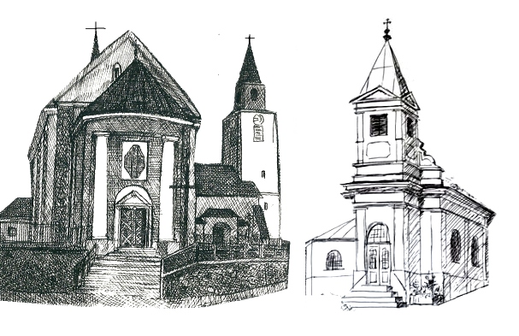

Slůvko duchovního správce:
Milí farníci,
Zatímco píši úvodník k prvnímu číslu našeho občasníku, za oknem panuje typické ‚dušičkové‘ počasí, ač je teprve necelá půlka října. Sluníčko nemá šanci se za hustými mraky ani ukázat; na faře jsem s těžkým srdcem musel již alespoň mírně pustit topení. A nebýt krásně barevného listí na stromech, toto roční období by bylo - lidsky viděno - smutné, pro někoho možná až depresivní. Jenže - a dalo by se říci naštěstí - budeme brzy slavit Slavnost všech svatých a po ní oktáv vzpomínky na všechny věrné zemřelé. A to oboje jsou svátky křesťanské naděje. Naděje v to, že vztahy smrtí nekončí. Naděje, že máme u Pána svaté přátele, kteří na nás myslí
a přimlouvají se za nás. Naděje, že ti, které jsme měli rádi, ti, kteří nějak prošli našimi životními příběhy a již zemřeli, s námi pořád tvoří společenství a že jim naše modlitby pomáhají, aby se jim otevřela brána nebe - brána do lůna Nejsvětější Trojice, brána do plnosti života a lásky.
A tohle vše je hlubší skutečnost než jakýkoli smutek, který bychom mohli pociťovat v podzimním počasí a při vzpomínce na naše drahé zemřelé. Pokud se nám podaří to takto pochopit a prožít, budeme mít v srdci radost
a pokoj.
To vám přeje a k tomu žehná + váš o. Jiří.
Změna času večerních mší sv.: Žebětín v 18:00
Pravidelné dětské mše sv.: pondělí 17:30 Žebětín
Pravidelné tiché adorace: Žebětín každý pátek 17 - 18h (18:30 LČ)
Kohoutovice 3. čtvrtek v měsíci 20 - 21h
Co nás čeká
v říjnu
každý čtvrtek v 19h růženec kaple Kohoutovice
čt 20. 10. adorace s písněmi z Taizé, Kohoutovice
st 26. 10. adorační den farnosti, celodenní výstav Nejsvětější Svátosti oltářní,
Žebětín 8 - 18h, Kohoutovice 9 - 17h
v listopadu
út 1. 11. Slavnost všech svatých
mše sv. 17:00 Kohoutovice, 18:30 Žebětín
st 2. 11. Vzpomínka na všechny věrné zemřelé
mše sv. 8:00 a 18:30 Žebětín, 17:00 Kohoutovice
ne 6. 11. neděle dušičkového oktávu, pobožnost na hřbitově v Žebětíně v 15:30
so 12. 11. Den Bible
Kohoutovice, 17 - 19h čtení Písma v kapli
19-20 ochutnávka izraelských pokrmů v Domku Svaté rodiny
ne 13. 11. Žebětín, po mši sv. v 9h Hudební pásmo skladeb Mistrů 17. - 19. stol.
se vzpomínkou na básníka Josefa Suchého a hudební skladatele bratry Pavla
a Antonína Vranické, Karel Plocek - viola
so 26. 11. Kohoutovice, Domek Svaté rodiny, výroba adventních věnců 14 - 17h,
od 18:30 Církevní Silvestr
ne 27. 11. Katolický dům, Žebětín
14:00 mikulášská besídka 72. a 26D oddílů skautu
v prosinci
so 10. 12. Kohoutovice, Domek Svaté rodiny, 16 - 20h adventní duchovní obnova s P. Davidem Ambrožem, spirituálem Biskupského gymnázia. O. Ambrož slouží též nedělní mši sv. 11. 12. v 10:30.

Informace o Domku Svaté rodiny:
první etapa rekonstrukce hotová - hrubá stavba horního patra.
Celkové náklady ca 960 000, na kontě 964 897. Děkujeme všem, kteří přispěli.
Další postup rekonstrukce bude znám po vyhodnocení ankety.

Imprimatur: vychází se schválením duchovního správce.

